Semestrální práce PA2
ČVUT FIT

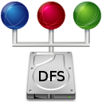

DummyFTP Server
Implementace FTP serveru

Marek Hakala

Praha 2010

Obsah
Zadání 3
Klíčová slova 3
Použité technologie 3
Qt Framework 3
Oxygen 3
Nastavení 4
Hlavní konfigurační soubor 4
Seznam uživatel v konfiguračním souboru 5
Nastavení pomocí vstupních argumentů 6
Implementace FTP protokolu 7
Ladění aplikace 9
Závěr 9
Použitá literatura 10
FTP 10
Qt4 10
C++ 10
Obecné 10

Zadání

Program bude sloužit k přenosu souboru prostřednictvím protokolu FTP (File Transfer Protocol). Určitě stojí za to zmínit, že program bude používat sítovou architekturu klient-server. Aplikace po startu provede načtení konfiguračního souboru. Na základě konfigurace začne program poslouchat na daném TCP portu a soketu. Jakmile se připojí k serveru klient bude vytvořeno speciální vlákno v rámci, kterého s ním bude komunikováno. Prvním krokem bude autorizační mechanismus, který provede ověření uživatelského jména a hesla oproti speciálnímu souboru. Po řádné autorizaci bude uživateli zpřístupněn obsah sdíleného adresáře a bude mít možnost obousměrného přenosu souborů.

Klíčová slova

FTP, C++, Qt4

Použité technologie

Qt Framework
S Qt frameworku jsem snažím využívat co nejméně věcí. Především jsem ho zvolil k realizaci, protože nabízí zázemí pro síťování, vlákna a práci s adresáři/soubory. Použita byla pouze Console Application varianta aby k překladu nebyly zapotřebí knihovny, které slouží ke kreslení grafiky.

Oxygen
S tohoto open source projektu, používám pouze jednu ikonku. A to hlavní ikonku aplikace, kterou jsem si upravil dle svých potřeb jak mi umožňuje licence LGPL.

Nastavení

Hlavní konfigurační soubor

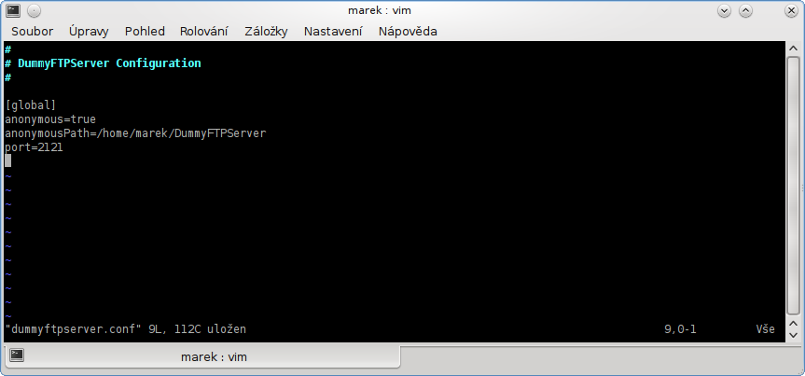
Hlavní konfigurační soubor ftp serveru
Slouží k nastavení vlastností ftp serveru. Jelikož se jedná o první verzi jsou zde pouze 3 položky, které můžete měnit.

Konfigurační soubor je rozdělen do kategorií, momentálně je využita pouze globální kategorie „global“. Kategorie dále obsahují položky do, kterých je možné ukládat data a to v párech klíč + hodnota. Na úrovni kódu je tato část ošetřena pomocí mapy. Výhodou tohoto řešení je velice pohodlný přístup k nastavení pomocí názvu sekce a klíče. Pro zrychlení jsou data, ze souboru načtena přímo do paměti po zapnutí aplikace.
Dále konfigurační soubor umožňuje zápis komentářů a to pomocí mřížek ale pouze na novém řádku.
Hodnoty v sekci „global“
anonymous | Povoluje anonymní přístup.
anonymousPath | Nastavuje domovský adresář pro anonymní přístup.
port | Nastavuje port na, kterém bude FTP server poslouchat.

Zápis kategorie
Vzor : [Název_kategorie]
Zápis sekce musí být na novém řádku a nesmí obsahovat nic jiného ani komentáře.
Při špatném zápisu je načítání sekce zahozeno a položky budou načteny do jiné dříve používané kategorie.
Zápis hodnoty
Vzor : klíč=hodnota
Zápis klíče a hodnoty musí být na novém řádku. A nesmí obsahovat nic jiného ani komentáře. Při špatném zápisu je hodnota zahozena.

Seznam uživatel v konfiguračním souboru

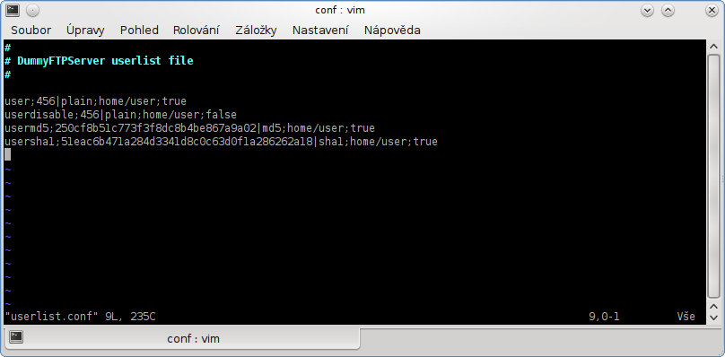
Konfigurační soubor s uživatelskými jmény

V tomto souboru jsou záznamy o uživatelských účtech. Jeden záznam odpovídá jednomu řádku. Jednotlivé položky jsou odděleny pomocí středníku. I zde platí stejné pravidlo ohledně komentářů. Mohou být použity pomocí mřížky ale pouze na novém řádku.
Zápis záznamu
Vzor : jméno;heslo|formát;/domovský_adresář;blokování_účtu
Zápis záznamu musí být na novém řádku. A nesmí obsahovat nic jiného ani komentáře. Při špatném zápisu je hodnota zahozena.
Zápis hesla
Vzor : heslo|formát
Heslo se zapisuje ve vzorovém formátu. První položka je hash hodnota nebo v případě plain formátu heslo v textové podobě. Formát určuje v jak je zapsána hodnota hesla.
Jsou podporovány celkem tří formáty a to dva hashovací a jeden textový.

plain | Plně textový zápis.
md5 | Hash hodnota vytvořená pomocí MD5 algoritmu.
sha1 | Hash hodnota vytvořená pomocí SHA1 algoritmu.

Nastavení pomocí vstupních argumentů

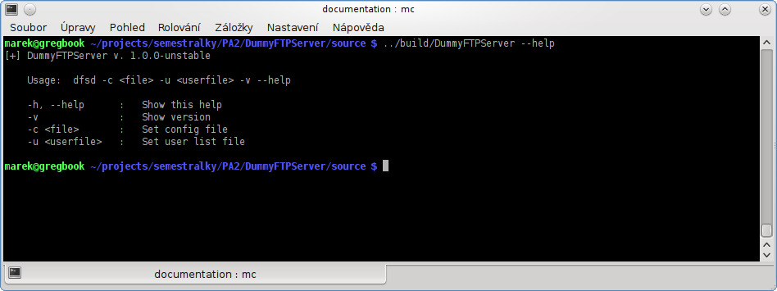
Výpis nápovědy.

Aplikaci je možné pomocí vstupních argumentů nastavit cesty k jednotlivým konfiguračním souborům.
Nastavení cesty ke konfiguračnímu souboru
Vzor : -c <Cesta/ke/konfiguračnímu/souboru>
Cesta k seznamu uživatel
Vzor : -u <Cesta/k/seznamu/uživatel>

Parametry je možné kombinovat. Pro více informací slouží výpis nápovědy pomocí parametru -h.

Implementace FTP protokolu

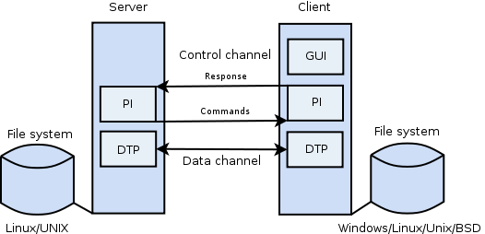

Diagram FTP relace

Protokol FTP patří mezi nejstarší protokoly využívající modelu klient-server. Komunikace je rozdělena do dvou komunikačních kanálů. Kontrolního a Datového.

GUI | Grafické klientské rozhraní.
PI | Interpret FTP protokolu. (Protocol Interpreter)
DTP | Správce datových přenosů. (Data Transfer Process)

Implementace FTP
V semestrální práci jsem implementoval minimum potřebné pro chod FTP serveru.
Základem celého FTP serveru je několik tříd. Mezi nejzákladnější objekty patří FTPServer, ServerThread a WorkPath.

Vytvořená implementace by měla zvládá aktivní i pasivní režim přenosu.

FTPServer slouží k obsluze serveru. A je prvním objektem, který začne pracovat s nově příchozím klientem. Vytvoří pro klienta speciální vlákno.

ServerThread reprezentuje serverové vlákno. Obsahuje metody na zpracování a zasílání zpráv. Pro nového klienta je vytvořena instance této třídy a v rámci instance je obsluhován. Nejzajímavější metodou třídy je parseCommand. Provádí zpracování příchozích zpráv. Na rozsáhlejší operace se používají pomocné třídy FTPCommandLIST, FTPCommandRETR a FTPCommandSTOR.

WorkPath zajišťuje abstraktní vrstvu mezi souborovým systémem a FTP serverem. Veškeré FS operace jsou vyřizovány pomocí této třídy.
Tabulka implementovaných FTP příkazů
ABOR | Ruší přenos souborů.
CWD | Mění pracovní adresář.
DELE | Maže soubory.
LIST | Vrací seznam vzdálených soubor a adresářů.
MDTM | Vrací čas poslední modifikace souboru.
MKD | Vytvoří nový adresář.
PASS | Posílá uživatelské heslo.
PASV | Zapíná pasivní režim přenosu.
PORT | Nastavuje port pro datový přenos.
PWD | Vrací aktuální pracovní adresář.
QUIT | Ukončuje spojení mezi klientem a serverem.
RETR | Získává vzdálený soubor.
RMD | Odstraní adresář.
RNFR | Nastavuje soubor, který se bude přejmenovávat.
RNTO | Přejmenuje soubor.
SIZE | Vrací velikost souboru v bajtech.
STOR | Ukládá soubor.
TYPE | Nastavuje typ přenosu.
USER | Nastavuje uživatelské jméno.
APPE | Ukládá soubor. S tím, že umí pokračovat.
NOOP | Nevykonává žádnou činnost. Slouží k udržování spojení.
SYST | Vrací typ systému na, kterém server běží.

Ladění aplikace

K testování jsem používal hned několik nástrojů. A to Wireshark, Netcat, gdb a výpisky na stderr.
Wireshark
Software sloužící k sledování síťové komunikaci mezi server a klientem. Wireshark mě v mnoha případech ušetřil spoustu času. Díky velmi propracovanému rozhraní na odposlouchávání tcp komunikace.
Netcat
Jednoduchá aplikace sloužící k debuggování síťových aplikací. Umí se připoj k vzdálenému serveru a v textovém režimu s ním komunikovat. Perfektní věc k zkoušení reakcí serveru na různých ftp příkazů. Pomocí netcatu jsem odhalil několik bugu.
GDB
Nástroj určený k ladění programů. Debugger mi přijde jako základní věc programátora.

Závěr

Myslím si, že se mi povedlo zaimplementovat základní podporu pro ftp protocol. Práce byla ale poměrně časově dosti náročná. Nejvíce času jsem strávil za debuggerem dále následoval paketový sniffer a na posledním místě bez pochyby bylo RFC k FTP protokolu. Na druhou stranu si myslím, že jsem při řešení nasbíral spoustu užitečných znalostí a dovednosti. Aktuální stav aplikace není určitě ideální ale nebojím se program označit za použitelný. V rámci časových možností mám v plánu aplikaci nadále vyvíjet.

Použitá literatura

FTP
FTP Protocol RFC959 <www.faqs.org/rfcs/rfc959.html>
List of raw FTP commands <www.nsftools.com/tips/RawFTP.htm>

Qt4
Jasmin Blanchette, Mark Summerfiled
C++ GUI Programming with Qt 4 (2nd Edition) Prentice Hall, ISBN: 978-0131872493
Oficiální dokumentace k Qt4
Qt Assistant

C++
Stephen Prata
Mistrovství v C++ 2. aktualizované vydání
Computer Press, ISBN: 80-251-0098-7

Obecné
Wikipedia – Otevřená encyklopedie <http://cs.wikipedia.org>
Wikipedia – The free encyclopedia <http://en.wikipedia.org>

